超声波在介质中传播速度的测量
一、实验目的
1.能解释压电陶瓷的正负压电效应。
2.用共振干涉法和相位法测量声速（可测不同介质）。
3.学会用逐差法处理实验数据。
二、实验仪器
声波信号源、声速测试仪、双踪示波器
三、实验原理
1. 声波
频率介于20Hz~20kHz的机械波振动在弹性介质中的传播就形成声波，介于20kHz~500MHz的称为超声波。
2．根据声波各参量之间的关系可知：
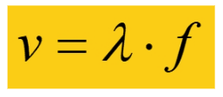
其中v为波速，λ为波长，f为频率。
3. 压电陶瓷换能器
压电陶瓷换能器是由压电陶瓷片和轻重两种金属组成。
(1)正压电效应：当压电陶瓷片两端受到应力作用时，两端面间将产生
电场强度E，这就是压电效应。
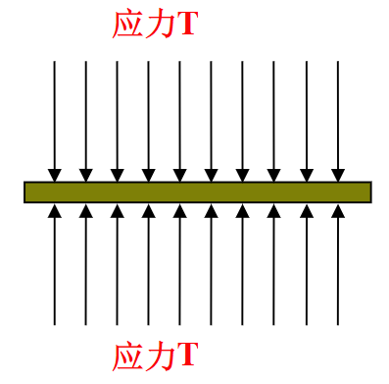
(2)逆压电效应：当压电陶瓷片两端外加电压时，陶瓷片将产生伸缩形变，这就是逆压电效应。当外加电场的频率与压电体固有频率相同时振幅最大，发射换能器可将电能转换成超声波的动能。
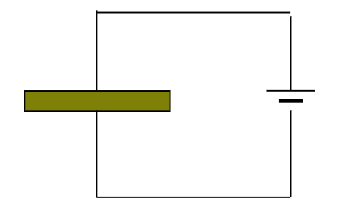
4.测量装置
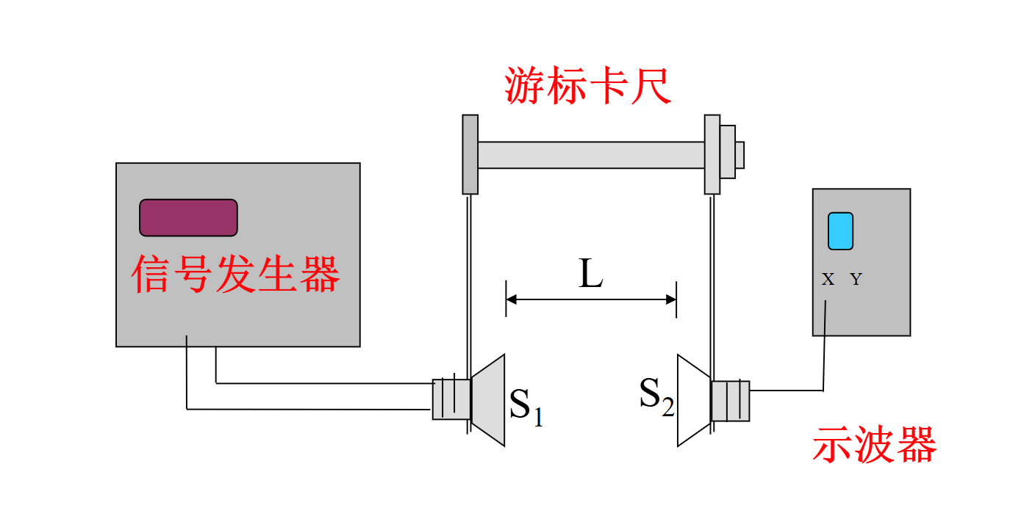
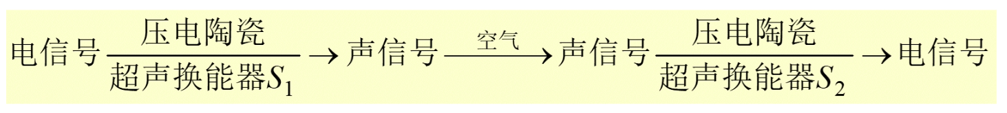
5.驻波共振法
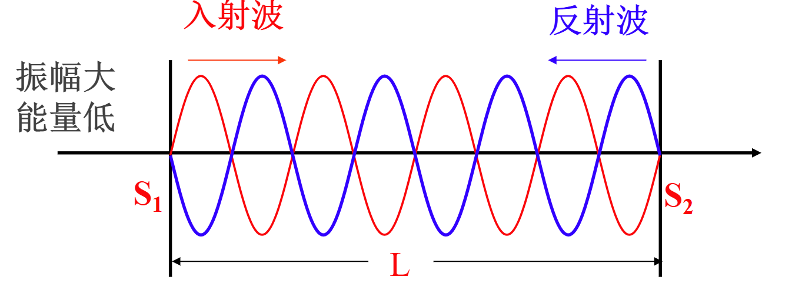
入射波：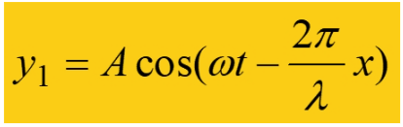
反射波：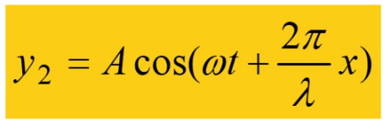
驻波方程：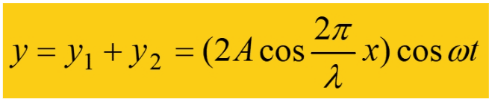
当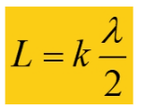形成驻波共振，
任意两个相邻的共振态之间，S2的位移为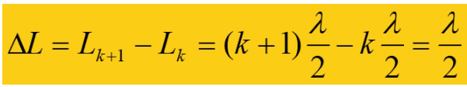
6.相位法
将发射信号波形和接收端换能器的电信号分别接入示波器，置示波器功能于X-Y模式，合成振动方程为：
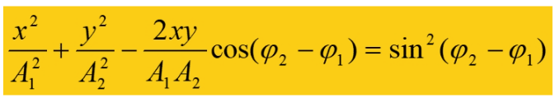
发射波和接收波之间产生相位差：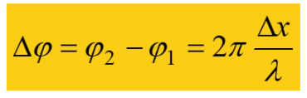
相位差从0~180°变化，李萨如图形分别为：
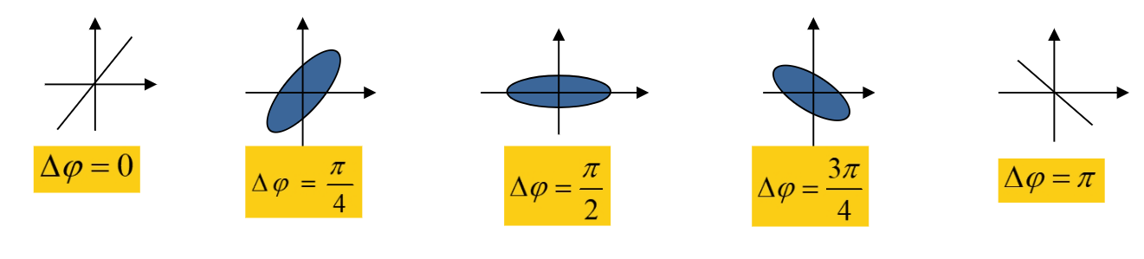改变S1和S2之间的距离L，相当于改变了发射波和接收波之间的相位差，荧光屏上的图形也随L不断变化。显然，当S1、S2之间距离改变半个波长，则相位差改变180°。
四、实验内容
1.声速测试仪系统的连接与调试（先接CH1）
2.粗调频率为36kHz，调S2位置使示波器上波形振幅达到较大值，再仔细调节共振频率使波形振幅达到最大值，记录此时的共振频率。
3.连续移动S2测量xi完成表格。
4.将发射器波形连接到示波器CH2，置示波器功能于X-Y模式。沿步骤3同方向继续走多10mm，然后反向转动接收器，记录数据。
5.步骤3或4任选1种方法完成波长的测量。然后采用逐差法计算出半波长，并求出声速。

五、数据处理
根据逐差法，共16个数据，后8个数据与前8个数据逐项相减
序号 | 前 8 组数据xi（mm） | 后 8 组数据xi+8（mm） | 差值$∆x=xi-xi+8$（mm）
1 | 199.80 | 164.35 | 35.45
2 | 196.87 | 160.26 | 36.61
3 | 192.46 | 156.71 | 35.75
4 | 187.89 | 152.55 | 35.34
5 | 182.34 | 148.71 | 33.63
6 | 177.54 | 144.75 | 32.79
7 | 172.77 | 140.51 | 32.26
8 | 168.47 | 136.72 | 31.75
已知共振频率f=36.768kHz
计算差值平均值$∆\overline{x}=\frac{\sum_{i=1}^{8}{∆xi}}{8}=34.20mm$

由题意得 半波长$\frac{λ}{2}=\frac{∆x}{8}=4.28mm$

根据声波传播速度计算公式$v= λ*f$ 解得$v=333.2m/s$

计算标准差，根据标准差公式$S=\sqrt{\frac{\sum_{i=1}^{8}{{(∆xi-\overline{∆x})}^{2}}}{n-1}}$
解得S=1.82mm
带入声波波速计算公式$v= λ*f$，解得声速标准差为16.8m/s。
最终计算出声波波速$v=333.2±16.8m/s$

